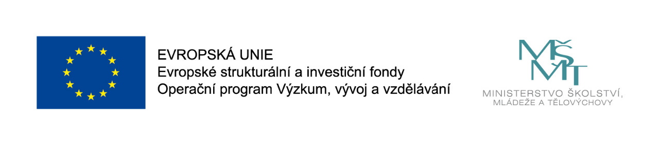
Realizujeme projekt Podpora MŠ a ZŠ Nehvizdy formou šablon
Subjekt: Základní škola a Mateřská škola Nehvizdy
Registrační číslo: CZ.02.3.68/0.0/0.0/16_022/0007626
Výzva: MŠMT Podpora škol formou projektů zjednodušeného vykazování – Šablony pro MŠ a ZŠ I.

Projekt je zaměřen na: Personální podporu (školní asistent), další vzdělávání pedagogických pracovníků v oblasti inkluze, čtenářské a matematické gramotnosti. Budeme se více věnovat usnadnění přechodu dětí z mateřské školy do základní školy a odborným tematicky zaměřeným setkávání a spolupráci s rodiči. Díky projektu vzniknou nové čtenářské kluby a kluby zábavné logiky. Podpoříme také doučování dětí ohrožených školním neúspěchem.

Hlavním cílem projektu je zvýšení kvality předškolního vzdělávání včetně usnadnění přechodu dětí na ZŠ a zlepšení kvality vzdělávání a výsledků žáků v klíčových kompetencích.

Tento projekt je spolufinancován EU.

Administrativní podpora: MAS Střední Polabí, z.s.

PaedDr. Luboš Rýdlo
ředitel školy

